新 书 推 荐
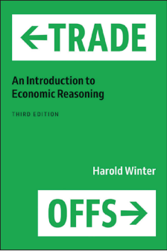
中文书名：《权衡：经济学推理导论》
英文书名：Trade-Offs: An Introduction to Economic Reasoning
作 者：Harold Winter
出 版 社：University of Chicago Press
代理公司：ANA/Jessica
页 数：192页
出版时间：2023年9月
代理地区：中国大陆、台湾
审读资料：电子稿
类 型：经济学

内容简介：

当经济学家与任何社会问题作斗争时——无论是失业、通货膨胀、医疗保健还是犯罪和惩罚——他们都是不近人情的。对他们来说，最大的问题是：这些问题的解决方案的成本和收益是什么，或者权衡是什么?这些权衡构成了经济学家如何看待世界的核心，并制定了管理世界的政策。《权衡》是对分析有争议的政策问题的经济方法的介绍。《权衡》是对影响公众舆论和政策制定的各种因素的有用介绍，由来自当代法律和社会的主题案例研究组成。《权衡》一书既能激发智力，又易于理解和娱乐，将受到经济学、公共政策、卫生管理、政治学和法律专业的学生以及任何关注当前社会政策辩论的人的赞赏。

作者简介：

哈罗德·温特（Harold Winter）是俄亥俄大学经济学教授。

感谢您的阅读！
请将反馈信息发至：版权负责人
Email：Rights@nurnberg.com.cn
安德鲁·纳伯格联合国际有限公司北京代表处
北京市海淀区中关村大街甲59号中国人民大学文化大厦1705室, 邮编：100872
电话：010-82504106, 传真：010-82504200
公司网址：http://www.nurnberg.com.cn
书目下载：http://www.nurnberg.com.cn/booklist_zh/list.aspx
书讯浏览：http://www.nurnberg.com.cn/book/book.aspx
视频推荐：http://www.nurnberg.com.cn/video/video.aspx
豆瓣小站：http://site.douban.com/110577/
新浪微博：安德鲁纳伯格公司的微博_微博 (weibo.com)
微信订阅号：ANABJ2002


